## RapidScada使用西门子驱动文档

1、新建项目

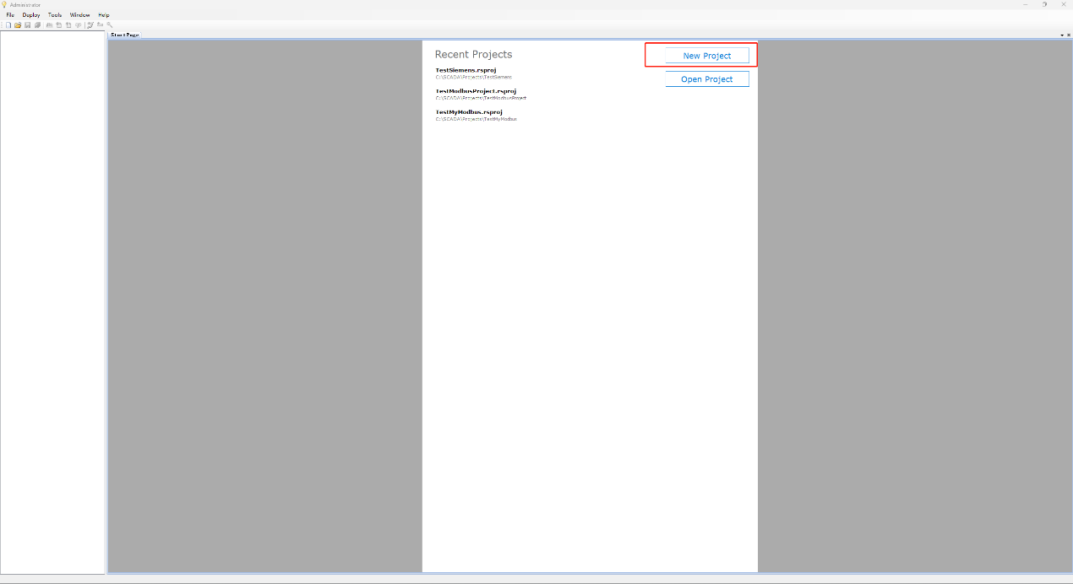

进入Administrator配置页面，点击New Project按钮或者点击菜单栏File-NewProject。

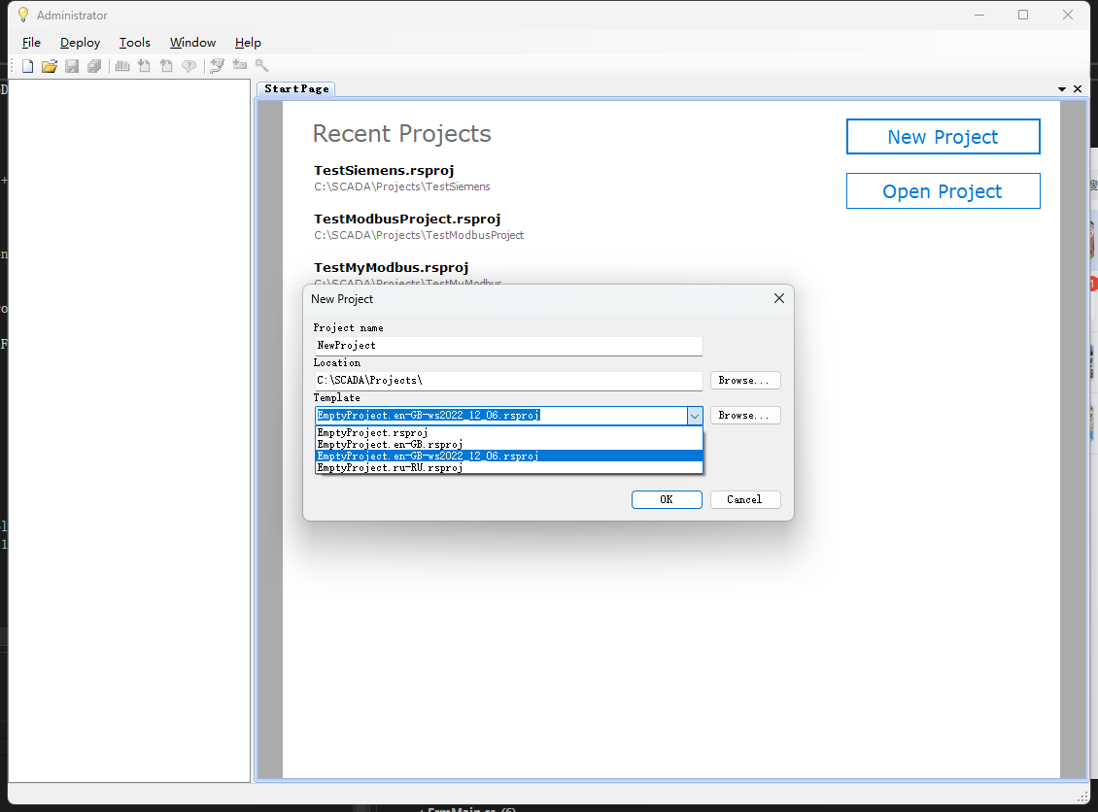

输入项目名称(Project name)，选择项目路径Location，这里模板按图中选择，最后点击ok按钮。

进入项目主界面

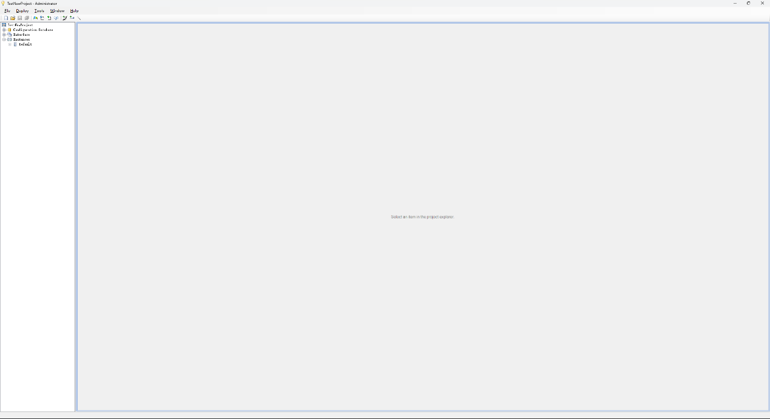

2、新建line

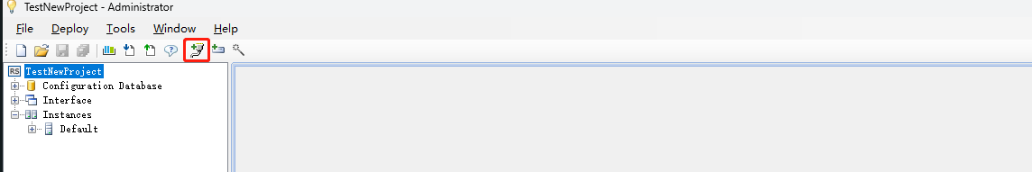

点击上面新建line按钮

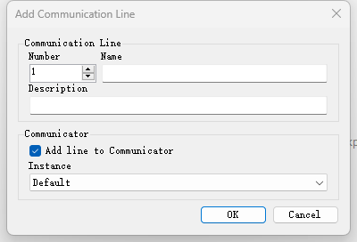

输入Name，Description可输入可不输入。

点击OK后，左侧导航栏会显示刚刚添加的line

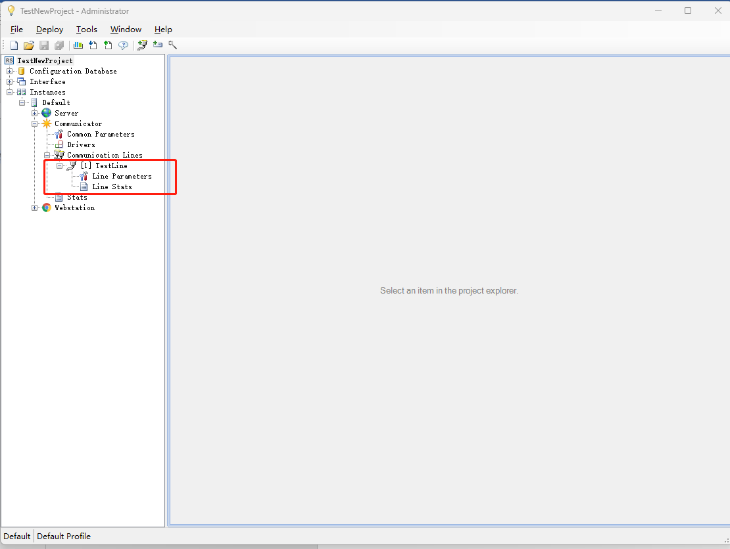

3、新建device



菜单栏上点击上面按钮，新建device

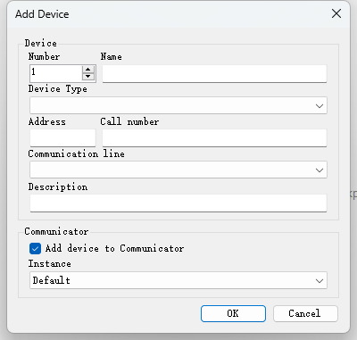

这里已HiteModbus为例

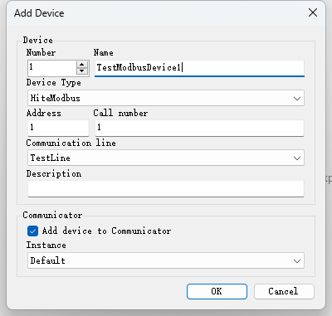

4、配置通讯点

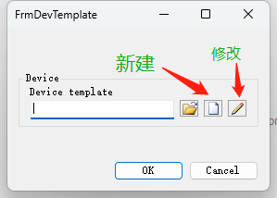

如上图所示，新device创建时选择点击新建按钮创建模板，需要修改模板时，点击修改。

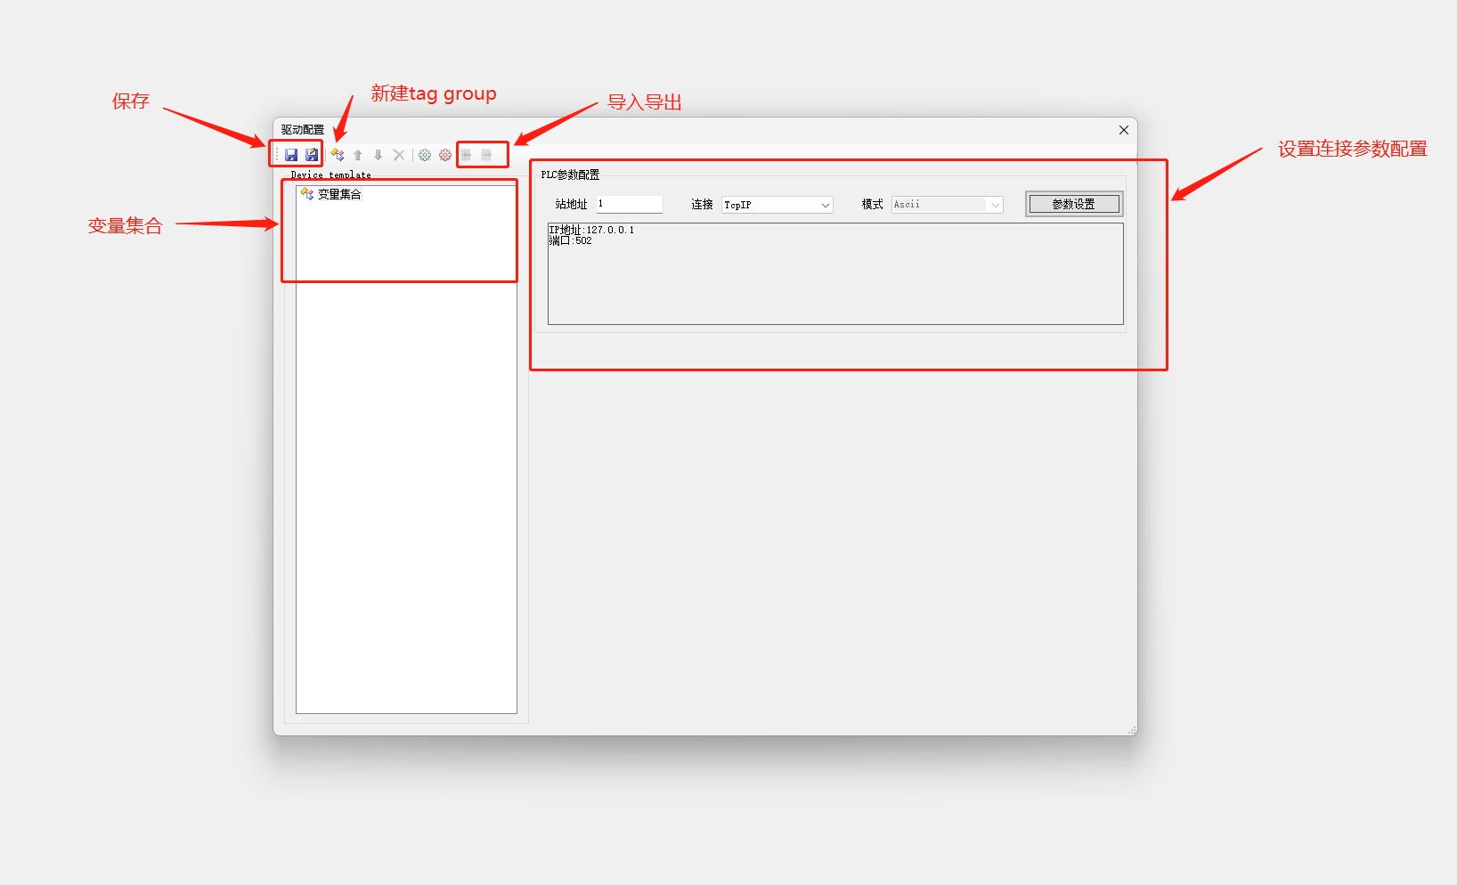

上图为新建模板画面。

4.1、配置通讯参数

一个deviceTemplete只存在一个连接对象，最多只能建立1200个通讯点。

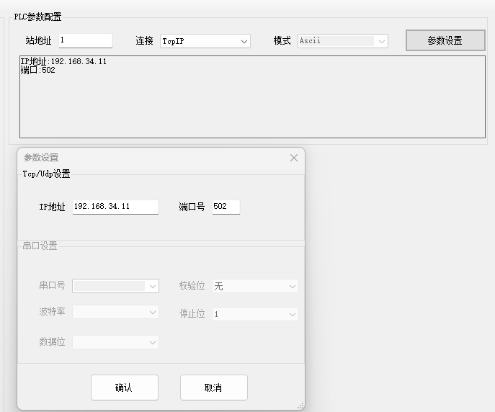

如上图所示，示例使用配置连接方式是TcpIp，连接IP 192.168.34.11，端口502。

4.2、新建TagGroup

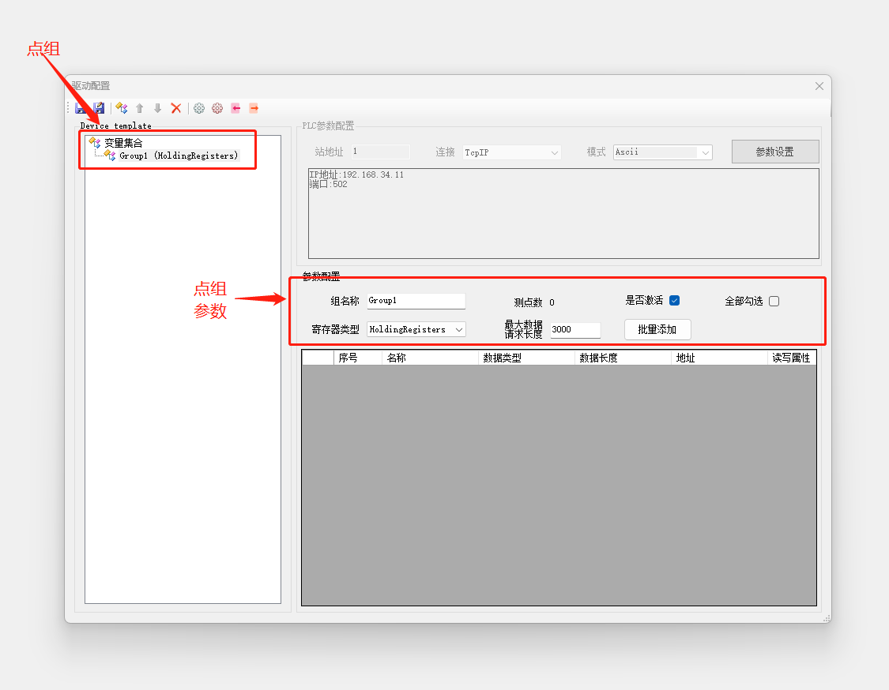

如上图所示，参数设置包含组名称、测点数、是否激活、寄存器类型、最大数据请求长度（这里指代的是请求寄存器个数最大数）。

有两种方式添加通讯点，1导入excel文件，2点击批量添加按钮

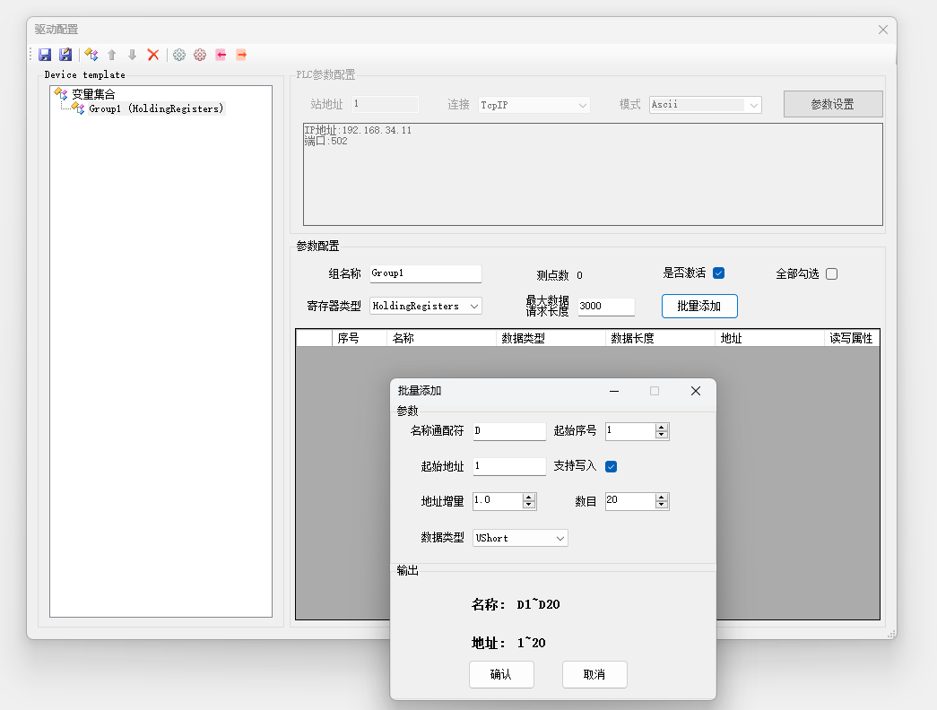

如上图所示采用的是批量添加方式，参考上图所示使用方式。

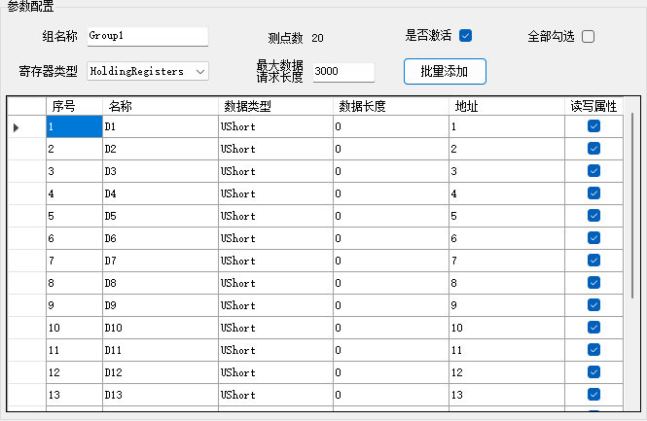

点击确认按钮后，如上图所示已添加到点组中。

若要删除，选中某行后，右键有删除按钮，点击即可删除该行。

在添加一组，这次采用导入excel方式。

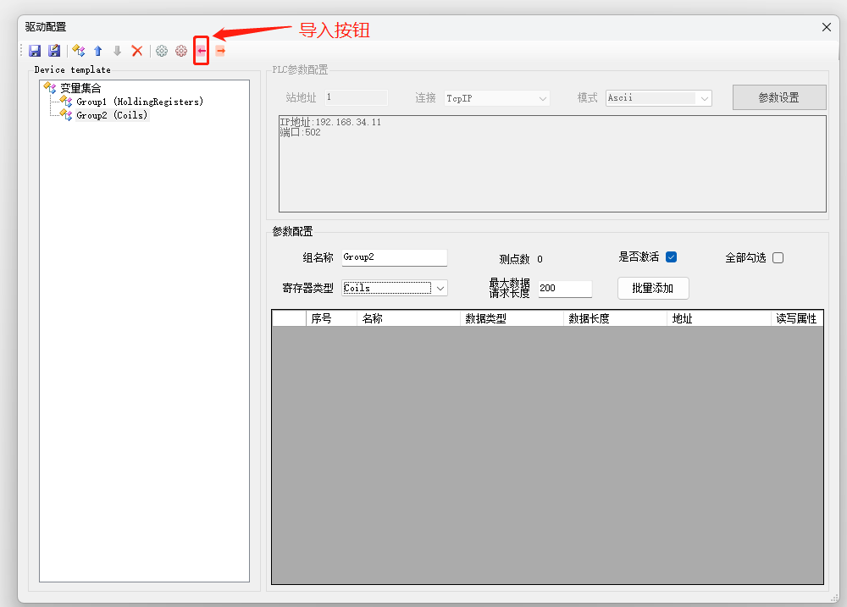

点击该按钮，选中要导入的excel文件。

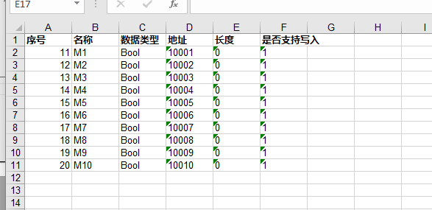

Excel文件内容格式如上图所示。

若不知道文件导入格式，可以先导出excel文件，参照导出格式进行修改，然后导入。

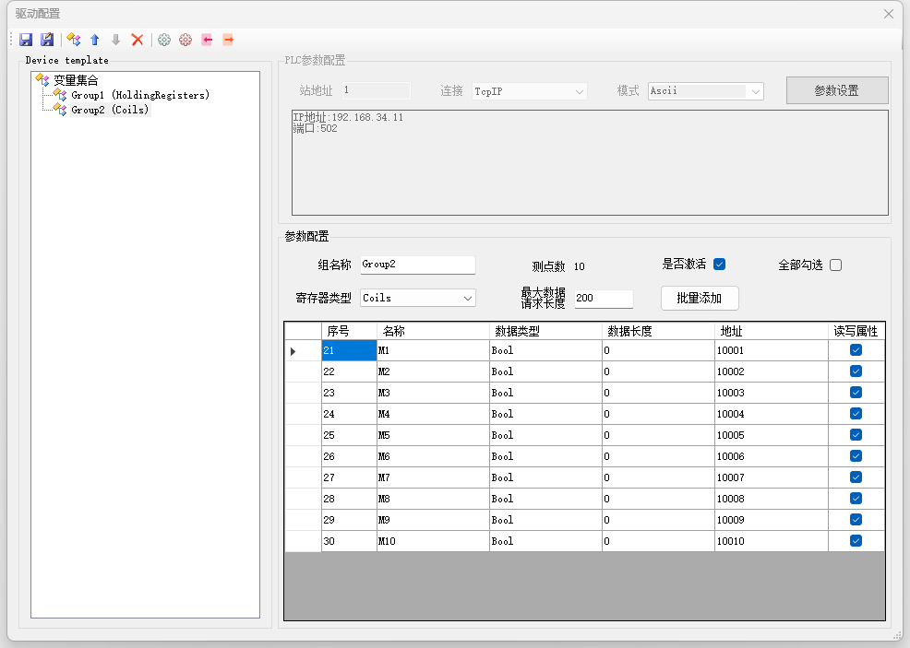

测点组及测点建立完后，点击保存按钮即可保存。

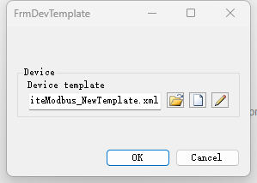

回到模板创建页面，展示的是模板文件名。

5、创建通道channel

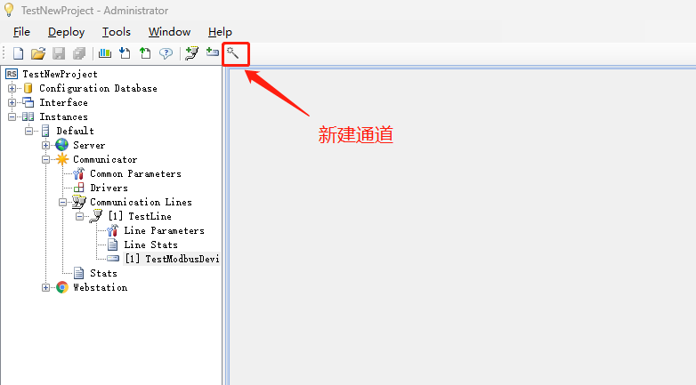

点击新建通道按钮。

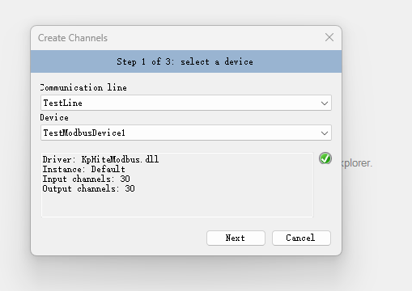

选中刚刚配置line和Device，点击next按钮

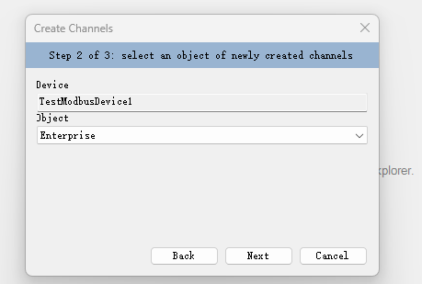

选中Enterprise。

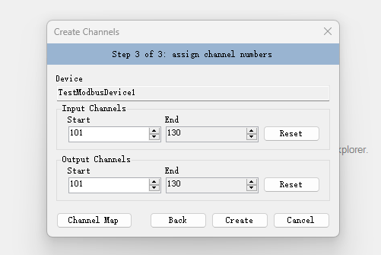

最后点击Create按钮

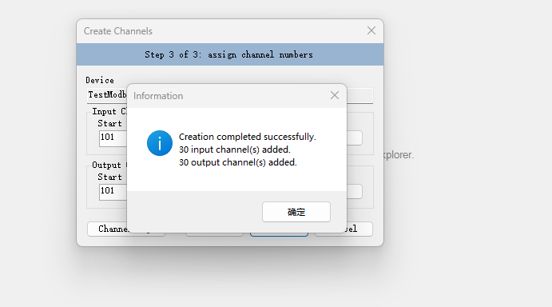

创建成功。

6、配置通道

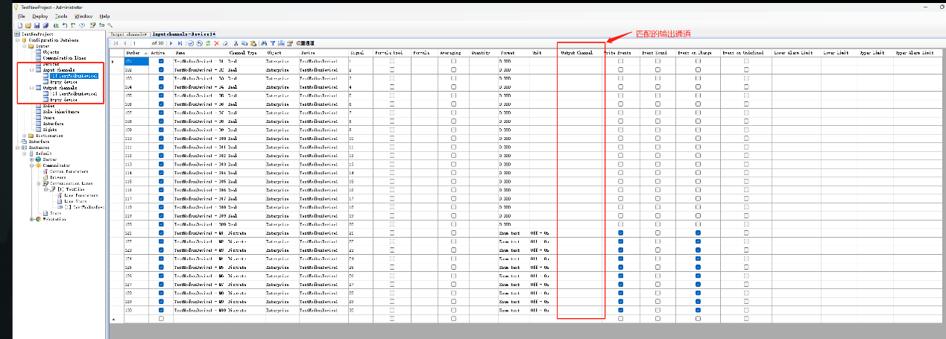

选中左侧导航栏TestModbusDevice1,双击

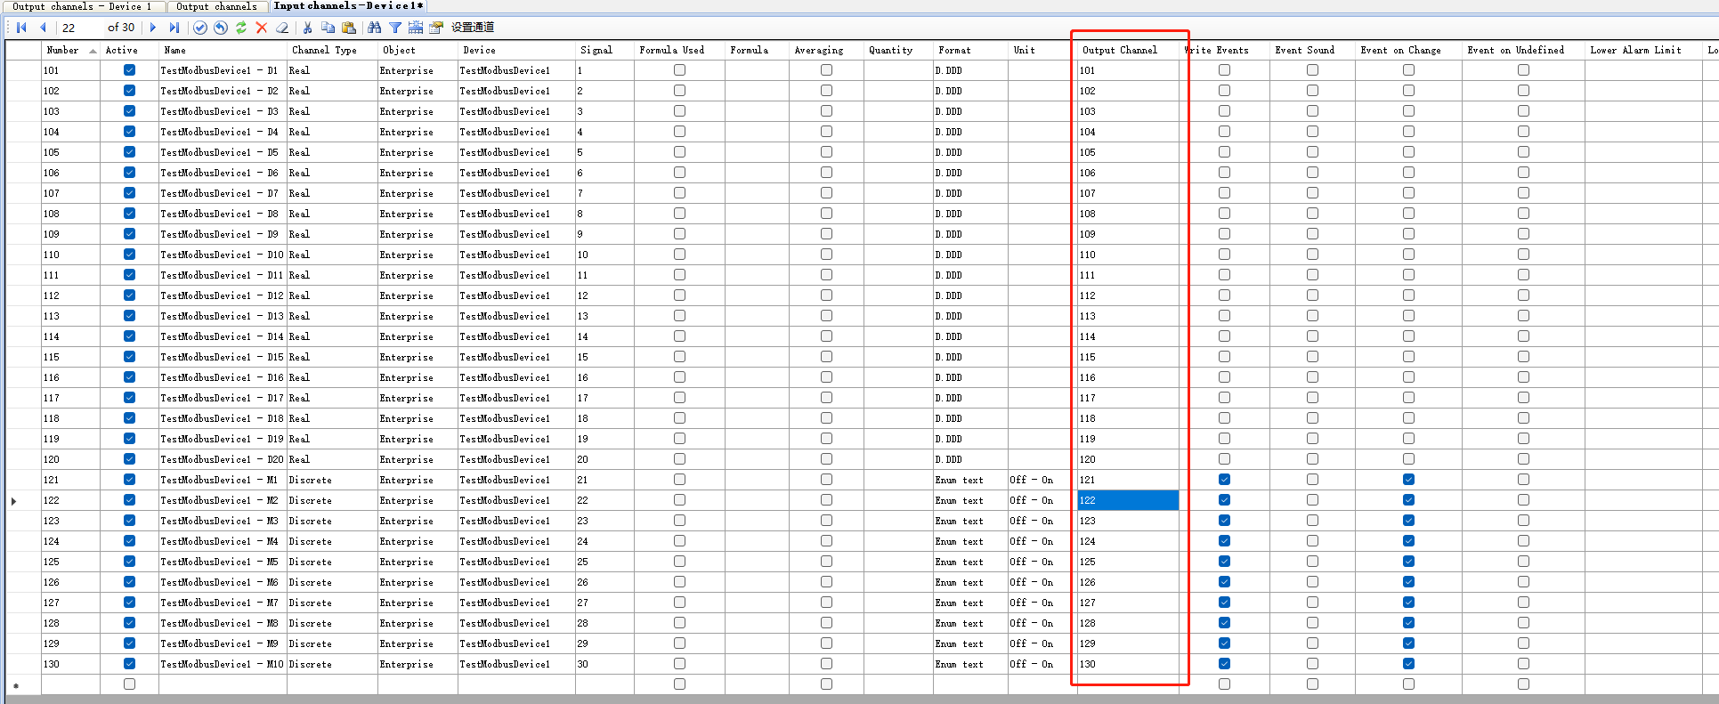

7、创建Interface

选中左侧导航栏，Interface节点

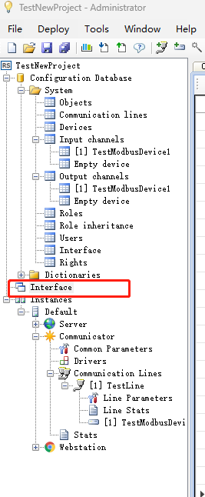

右键New Floder

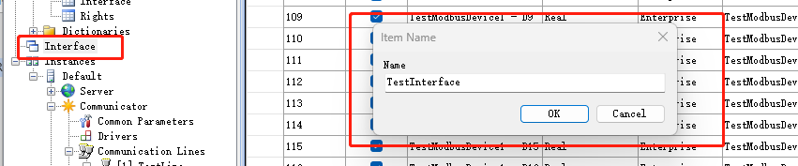

点击OK

右键刚刚新建的文件夹，New File

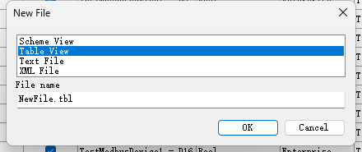

选择Table View栏

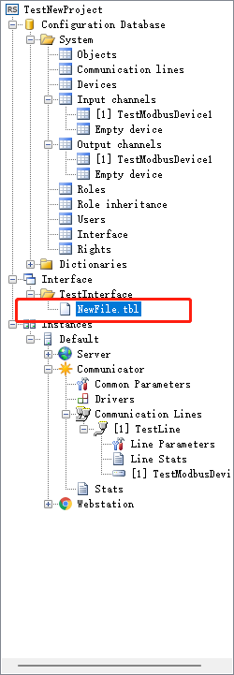

双击该文件

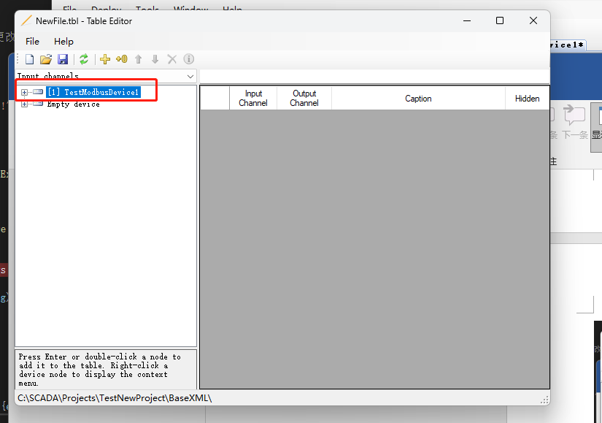

右键Add All Items

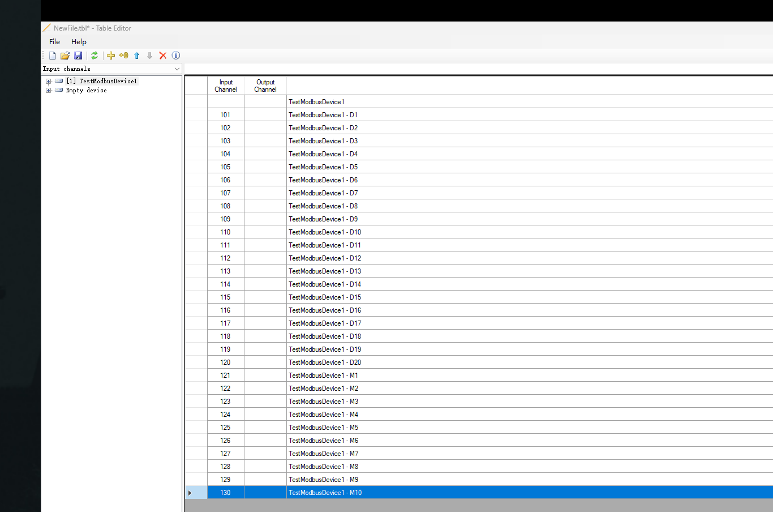

点击保存按钮。

8、配置InterFace文件目录

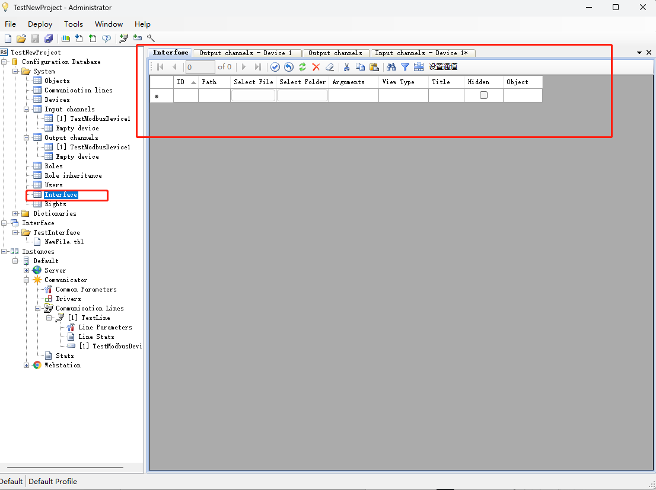

双击该InterFace节点。

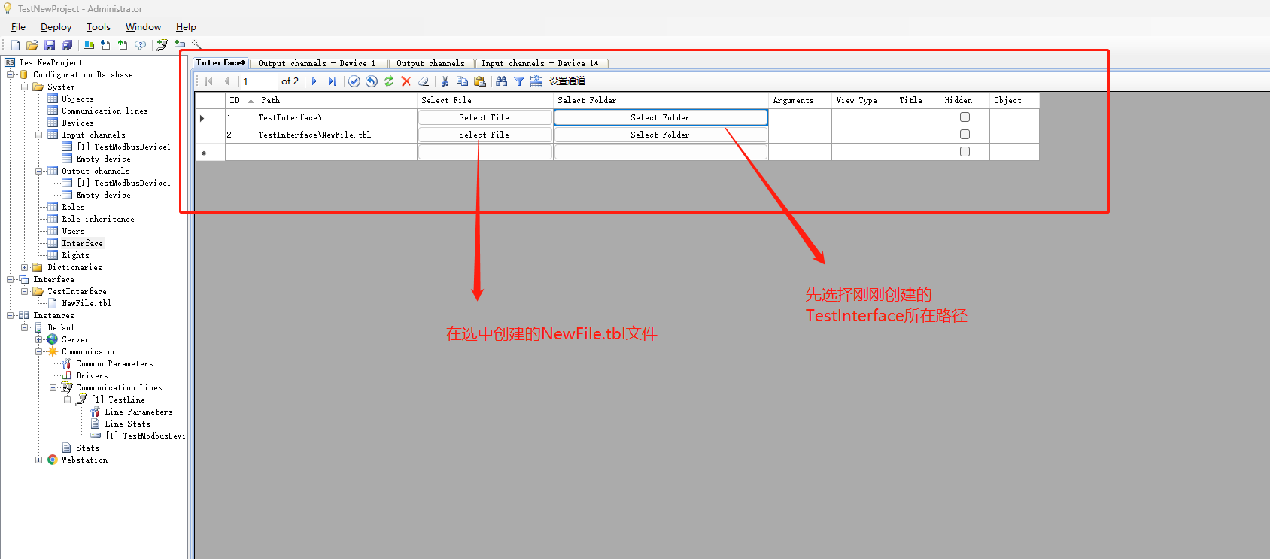

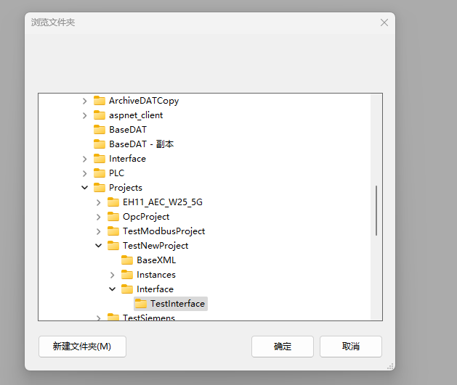

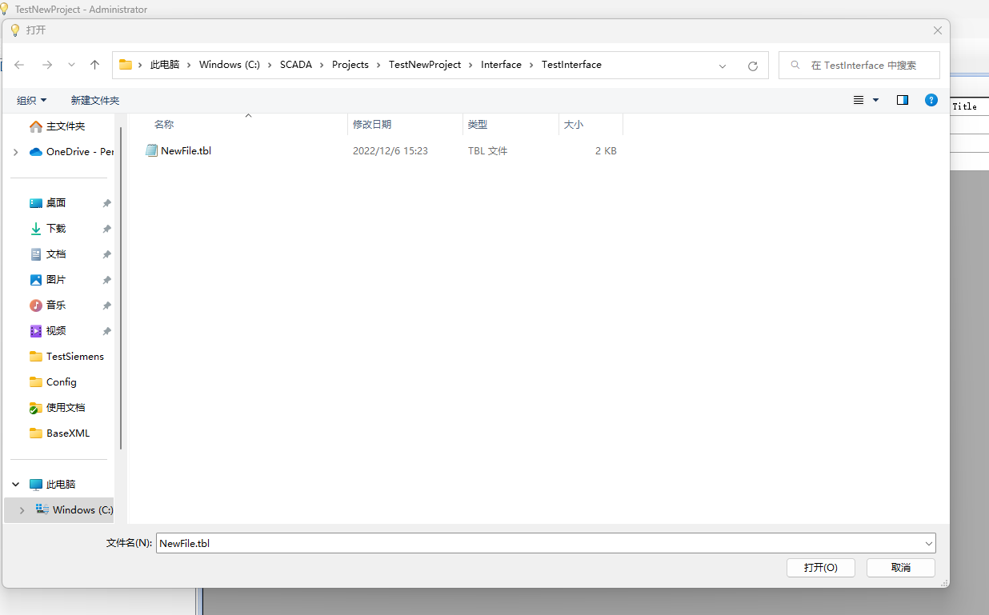

9、上传配置到服务器

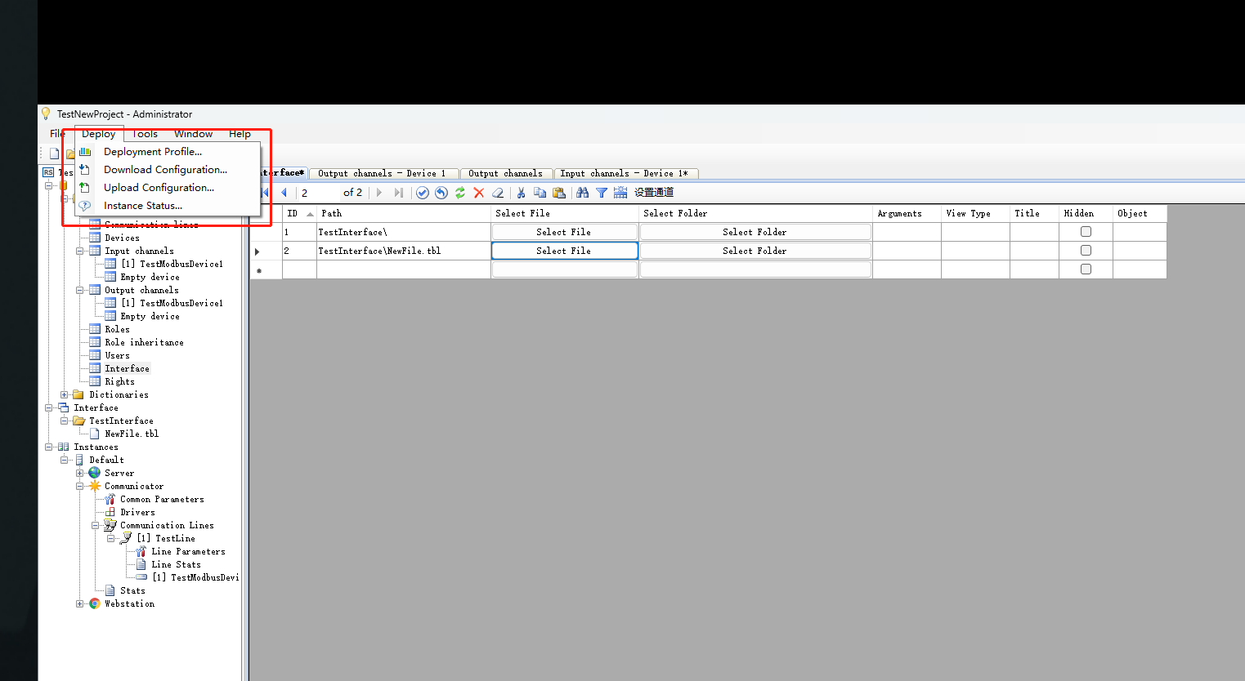

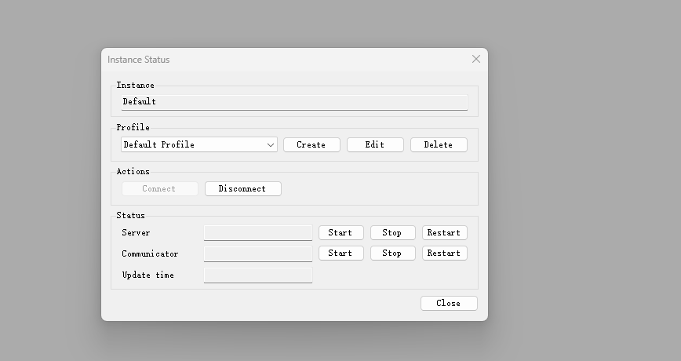

点击Edit按钮

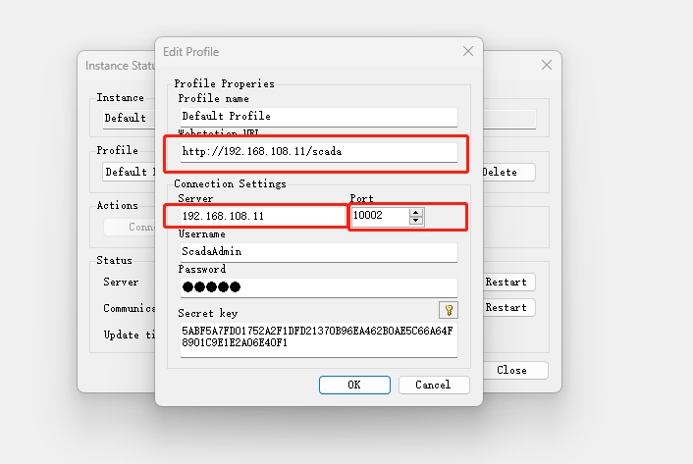

按上图示例填入参数，192.168.108.11 为测试环境Scada服务器域名。

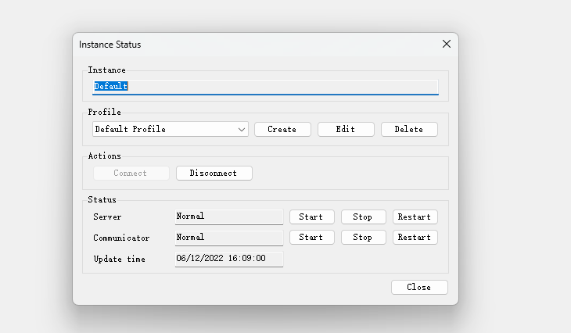

Communicator，点击Stop

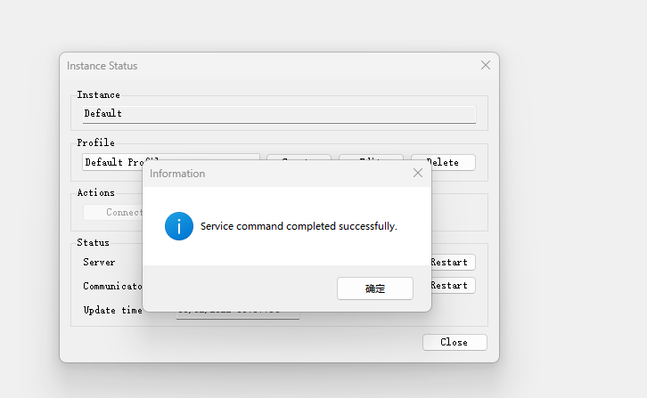

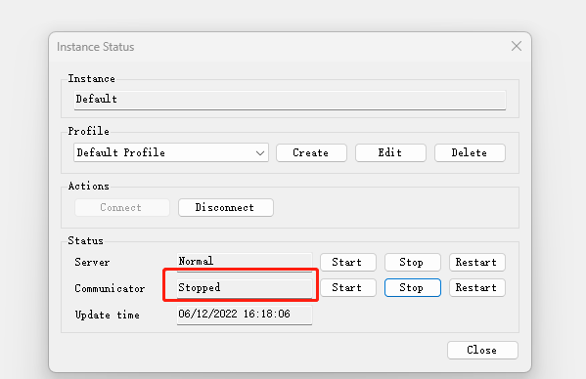

如上图所示状态已是停止状态。

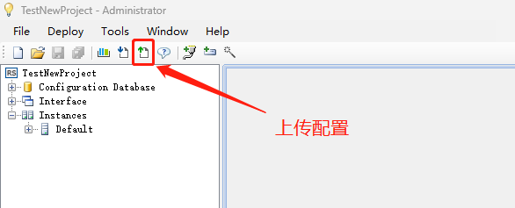

点击上传配置按钮

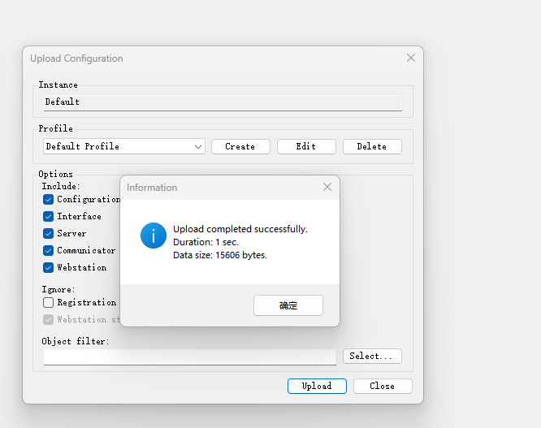

10、ScadaWeb状态查看

在网页上输入<http://192.168.108.11:9000/>地址

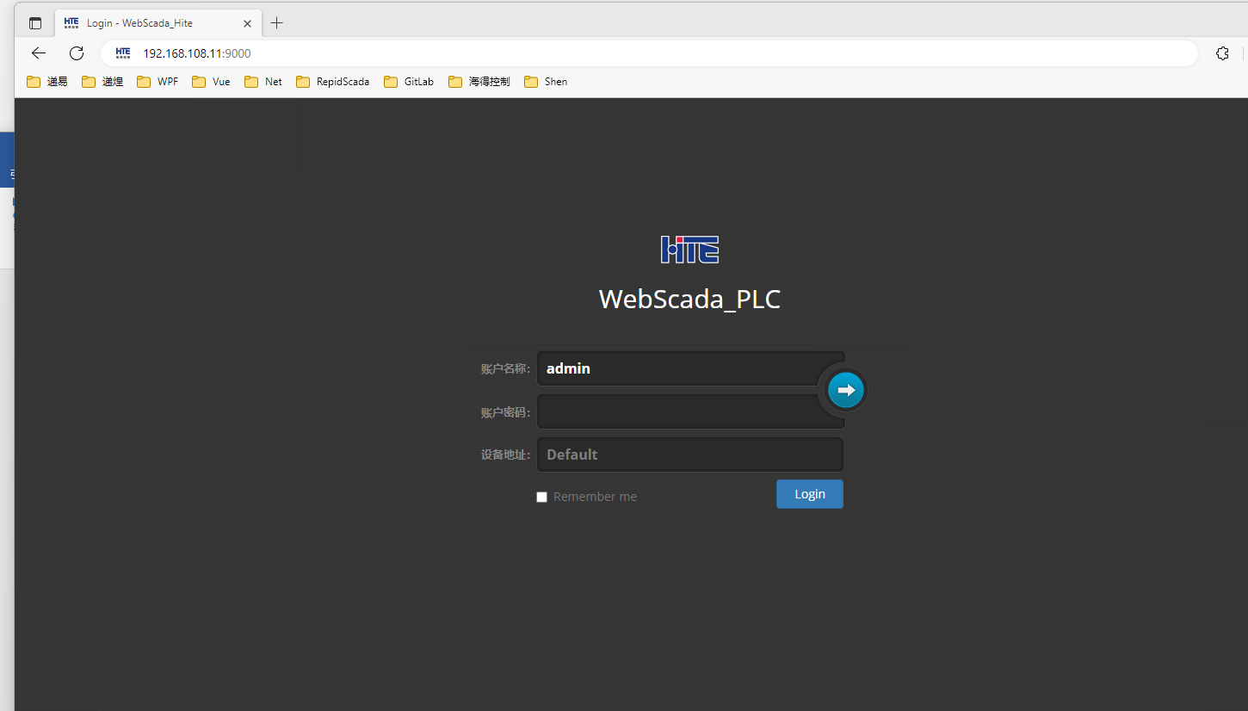

进入登陆页面，账号admin，密码12345

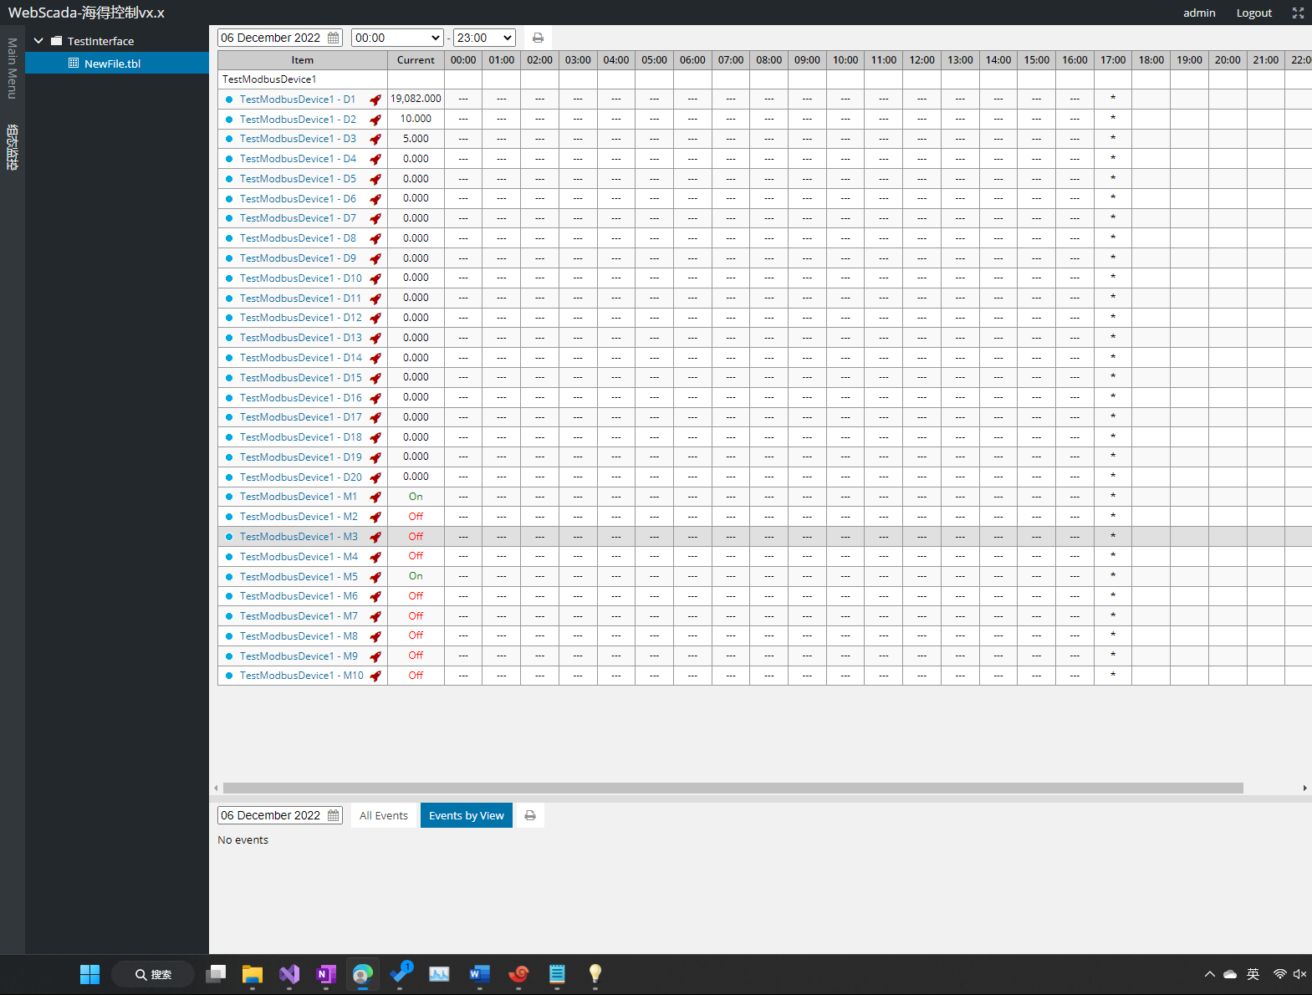

上图展示前面配置通讯点实时数据。

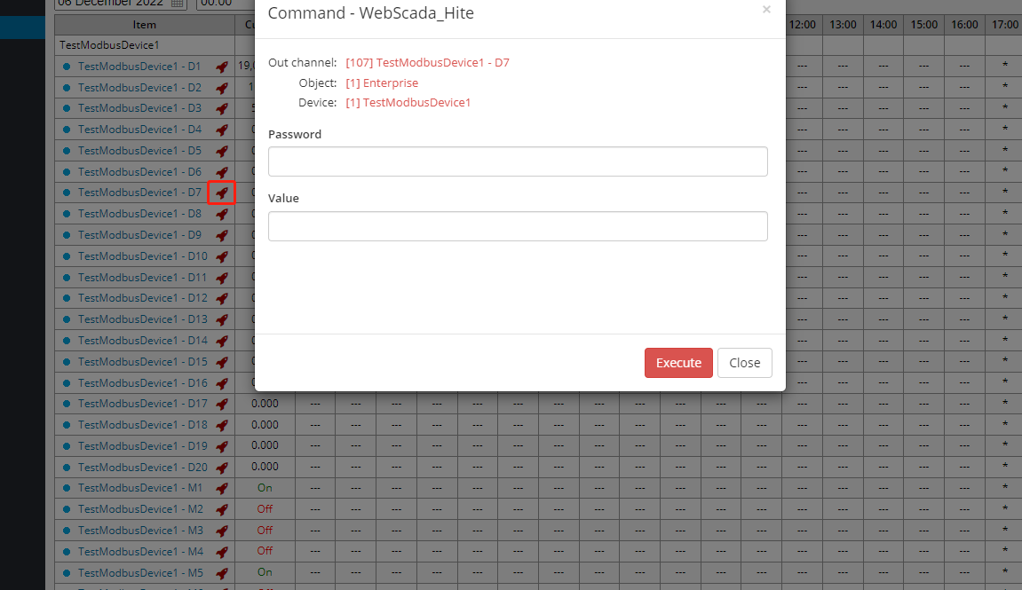点击图标进入Command页面

输入密码12345，及value，下发指令

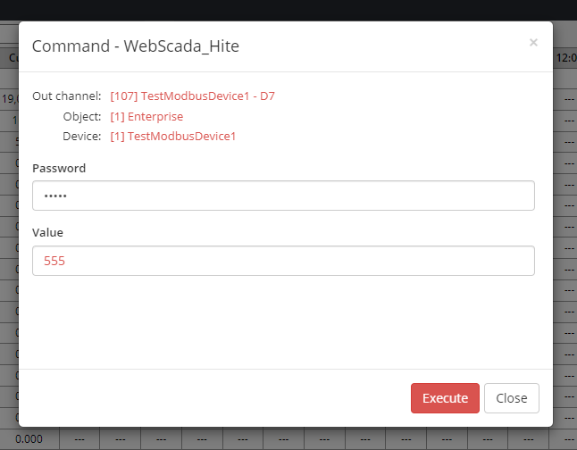



D7点数值已变化。

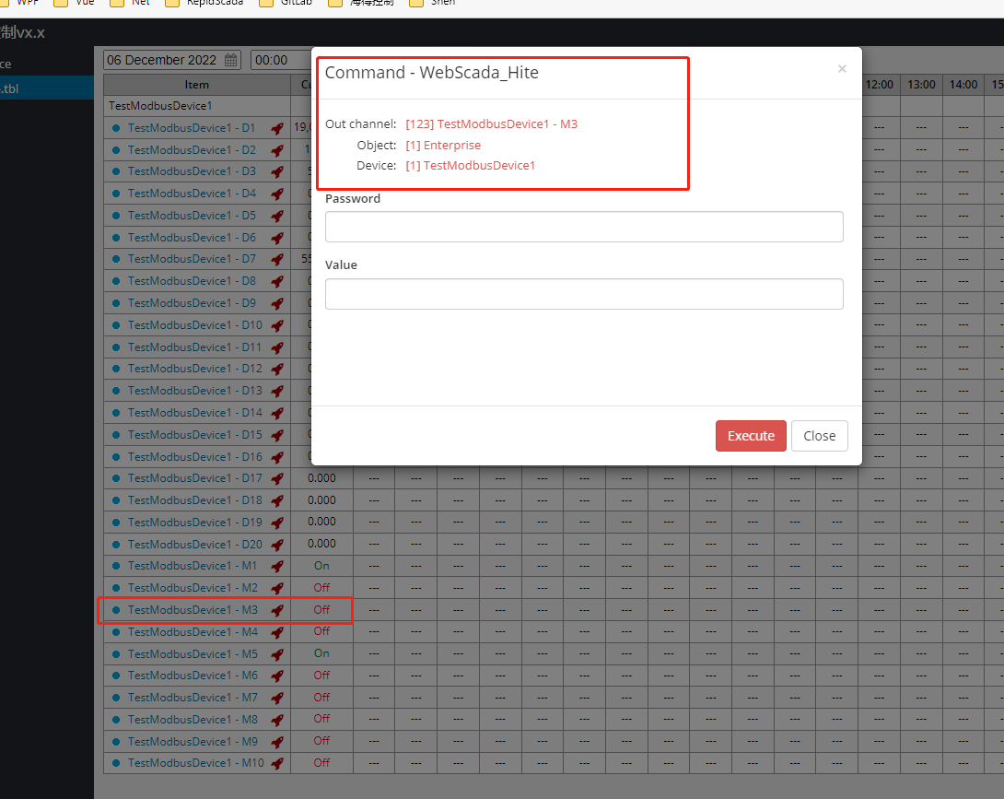

点击m3指令

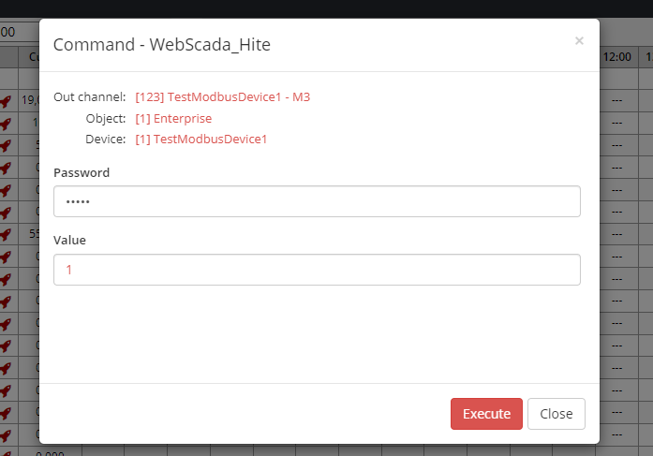

下发bool指令



如上图所示，M3点数据值已变更。